PL zo SJ Dištan. vzdelávanie od 15.2-19.2.2021 Meno__________
1. Priraď slovo k obrázku
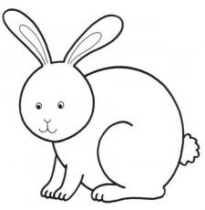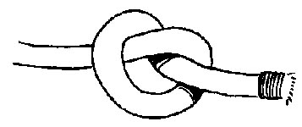
zvon zajac váza uzol voz

2. Spoj správne dve slova
zvoní uzly lúpeme mobil
vezú zvon bolí ma noviny
upletú zeleninu voláme na banány
jeme voz pálime zub

3. Čítaj vety a správne prepíš
Zolovi a Zite je zima.
________________________________________________________
Na polici je zelenina.
________________________________________________________
My nejeme ovocné bonbóny.
________________________________________________________
Jeme iba vitamíny a zeleninu.
________________________________________________________

1.Čítame predložky- spolu, plynulo so slovom
v záveji vo voze za lesom
zo záveja za Zolom z voza
v zemi v zime zo zajaca
v lese za vozom za Lízou

2. Čítame vety
Líza a Zolo sú v lese. Je zima. Zo záveja zíza zajac.
Je mu zima. Líza smelo volá: „Zajo, ozvi sa!
Mám vo voze .“ Zajac olizol a zmizol
za vozom.

3. Nakresli zajaca v zimnom lese

